课程编号：A073003 北京理工大学2014-2015学年第一学期
线性代数A试题 B卷

一、（10分）已知矩阵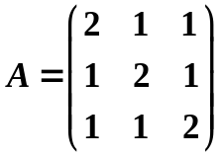，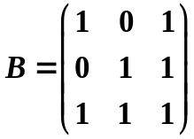，且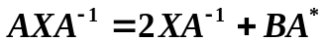，求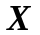。

二、（10分）已知
（1）求向量组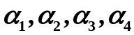的秩和一个极大无关组;
（2）用所求的极大无关组线性表出剩余向量。

三、（10分）在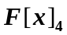中，求自然基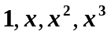到基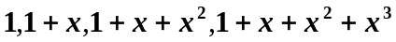的过渡矩阵，以及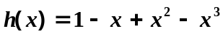在后一个基下的坐标。

四、（10分）设V是由实数域上的全体2阶矩阵构成的线性空间，在V上定义映射：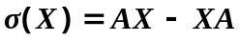，其中X为任意矩阵，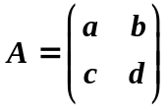为V中某一取定矩阵。
（1）证明：为V上的而一个线性变换；
（2）证明：对任意的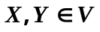都有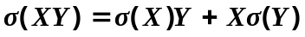；
（3）求在基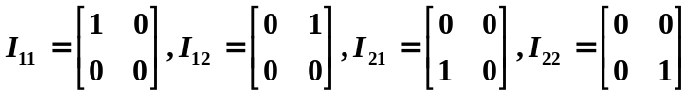下的矩阵。

五、（10分）设矩阵A和B相似，其中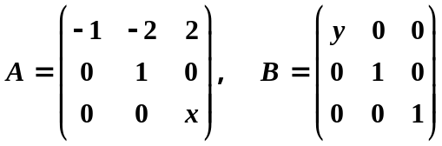，
（1）求x和y的值；（2）求可逆矩阵P使得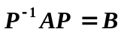。

六、（10分）设A是6阶方阵，且已知存在6阶可逆矩阵P，使得
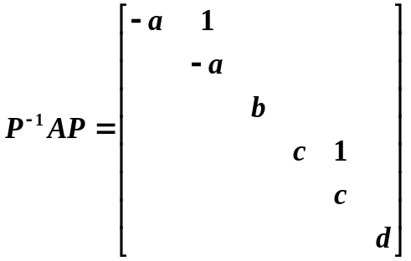
- 试写出A的初等因子；
- 判断P的哪几列是A的特征向量。

七、（10分）证明：若n阶方阵A有n个线性无关的特征向量，则A一定可以对角化。

八、（10分）已知二次型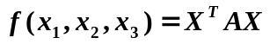 ，其中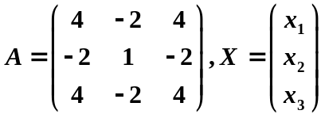
- 判断该二次型的定性；（2）用正交变换将其化为标准形并给出所用的正交变换。

九、（10分）设方程组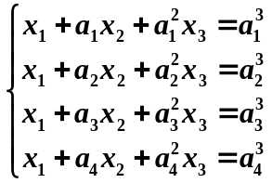
(1) 证明：若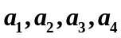两两不相等，则此方程组无解；
(2)设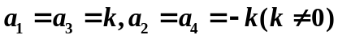，且已知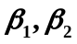是方程组的两个解，其中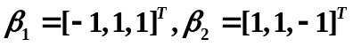，写出此方程组的通解。

十（10分）已知四阶矩阵A=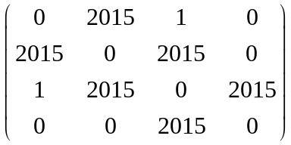
- 求|A|
- 有两个正特征值和两个负特征值。

